TRATAMIENTOS QUÍMICOS Y BIOLÓGICOS PARA ESTIMULAR LA GERMINACIÓN EN SEMILLAS DE Nolina cespitifera Trel.

CHEMICAL AND BIOLOGICAL TREATMENTS FOR STIMULATING GERMINATION IN Nolina cespitifera Trel. SEEDS

Castillo-Quiroz, David¹; Adriana Antonio-Bautista¹, Diana Ávila-Flores¹, y J. Trinidad Sáenz-Reyes² y Francisco Castillo-Reyes^{1*}
¹Instituto Nacional de Investigaciones Forestales, Agrícolas y Pecuarias. Campo Experimental Saltillo, Carretera Saltillo-Zacatecas Km 8.5, Número 9515 Col. Hacienda de Buenavista, Saltillo 25315, Coahuila de Zaragoza, México. Tel: (01 800) 088 22 22 ext 83515. ² Campo Experimental Uruapan, Av. Latinoamericana No. 1101 Col. Revolución CP. 60500, Uruapan, Michoacán, México.
Correo electrónico: *reyes.francisco@inifap.gob.mx

RESUMEN
El cortadillo (Nolina cespitifera Trel.) Asparagaceae, es un recurso forestal no maderable de importancia económica y social para los pobladores del área rural de las zonas semiáridas del noreste de México. De esta planta se obtiene una fibra que se utiliza para la fabricación de escobas. Las semillas de esta especie se caracterizan por presentar latencia combinada exógena y endógena que impide el paso del agua, lo que inhibe el proceso de germinación. El objetivo fue evaluar la respuesta del uso de tratamientos germinativos químicos y biológicos que promuevan el aumento en el porcentaje de germinación de semillas de N. cespitifera. Las pruebas realizadas siguieron los protocolos de la International Seed Testing Association. El estudio se realizó en condiciones de laboratorio, se utilizaron cinco tratamientos: T1 = testigo, T2 = imbibición en agua durante 8 h a una temperatura de 93 °C, T3 = inmersión en suspensión de conidias de Trichoderma (Prevence®) 3X10⁹ esporas por ml durante 1 min, T4 = hipoclorito de sodio (NaClO) al 3% (V/V) durante 8 min y T5 = ácido sulfúrico concentrado (H₂SO₄) (99.9% de pureza) por tres min, se usaron cuatro repeticiones de 100 semillas por tratamiento. Las semillas se sembraron en contenedores de plástico con sustrato de Peat-Moss, se colocaron en un cámara de geminación a una temperatura 26±2°C y 80% de humedad relativa durante 25 días. El diseño experimental fue un diseño completamente al azar, y las variables porcentaje de germinación y el porcentaje de plantas anormales se analizaron estadísticamente bajo un diseño completamente al azar. Los resultados mostraron diferencias significativas entre los tratamientos, el mejor tratamiento fue el T4 con 49.33% de germinación y el T3 presentó el menor porcentaje con 25.75%. Se observó que el mejor tratamiento para romper la latencia de N. cespitifera fue el hipoclorito de sodio que además actúa como fungicida.
Palabras clave: Germoplasma, latencia, cortadillo, zonas áridas, noreste de México.

SUMMARY
Cortadillo (Nolina cespitifera Trel. Asparagaceae) is a non-timber forest resource with economic and social importance for the inhabitants of rural areas in semi-arid areas of northeastern Mexico. This plant, produces a fiber that is used for making brooms. The seeds of this species are characterized by exogenous and endogenous dormancy, making it difficult to pass water, which inhibits the germination process. The objective was to evaluate the response of the use of chemical and biological germination treatments that promote the increase in the germination of seeds of N. cespitifera. The tests performed followed the protocols of the International Seed Testing Association. The study was conducted under laboratory conditions, using five treatments: T1 = control, T2 = water imbibition during 8 h at an initial temperature of 93°C, T3 = immersion in Trichoderma conidial suspension (Prevence®) 3x10⁹ spores during ml for 1 min, T = 4 sodium hypochlorite (NaClO) at 3% (V/V) during 8 min and T5 = concentrated sulfuric acid (H₂SO₄). Four replicates of 100 seeds per treatment were used. The seeds were sown in plastic containers with Peat-Moss substrate; they were placed on a germination chamber at a temperature of 26±2°C and 80% of relative humidity for 25 days. The experiment was conducted under a completely randomized design and we analyzed the germination percentage and percentage of abnormal seedling under ANOVA. The results showed significant differences between treatments, the best treatment was T4 with 49.33% germination and T3 had the lowest percentage with 25. 75%. It was observed that the best treatment to break the latency of N. cespitifera was sodium hypochlorite which also acts as a fungicide.

Key words: Germplasm, dormancy, cortadillo, arid land, Northeast of Mexico.

INTRODUCCIÓN
En México las zonas áridas y semiáridas se caracterizan por presentar gran cantidad de especies clasificadas como forestales no maderables con potencial económico, entre las que destaca el cortadillo (Nolina cespitifera Trel. Asparagaceae Juss.) (Trópicos, 2016), especie nativa y endémica de la flora del matorral xerófilo y de los pastizales del noreste de México (Sáenz y Castillo, 1992; García y Galván, 1995). El área de distribución de esta especie se localiza en la región sur de Coahuila, sur de Nuevo León y norte de Zacatecas, México. Esta especie, es de gran importancia para numerosas familias del área rural de las zonas áridas y semiáridas del noreste de México (Castillo y Sáenz, 2005) y su aprovechamiento ha representado una actividad de subsistencia por más de cinco décadas (Castillo et al., 2015), ya que de ella se obtiene una fibra dura que posee alta resistencia y se utiliza como materia prima en una mezcla con el sorgo escobero (Sorghun bicolor (L.) Moench) en la fabricación de escobas principalmente (Sáenz y Castillo, 1992; Castillo y Sáenz, 1993) así como en la elaboración de canastos, discos para barredoras mecánicas, filtros industriales y cartuchos de explosivos (Ugent, 2000; Castillo y Sáenz, 1993). Para cubrir la demanda de fibra las poblaciones naturales han sido sometidas a un aprovechamiento intensivo, fenómeno que impacta en la distribución de la especie y la regeneración natural de la población. Además, de lo anterior las condiciones climáticas adversas como los periodos prolongados de sequía, las altas temperaturas y el sobrepastoreo ha provocado que las poblaciones naturales se hayan reducido en forma considerable.
Ante esta situación y con la finalidad de realizar la rehabilitación de los ecosistemas degradados en la región sur del estado de Coahuila donde se desarrolla y aprovecha esta especie, es importante la realización de estudios para lograr una adecuada reproducción sexual que permitan la obtención de plántula con fines de reforestación. Sin embargo, muchas semillas presentan algún tipo de latencia, causada por diversas condiciones como: presencia de una testa dura que el embrión no puede romper, testa impermeable que impide la entrada del agua y del aire al embrión, embrión rudimentario o no totalmente formado, embrión fisiológicamente inmaduro, o presencia de inhibidores en la testa o en el endospermo que impiden el desarrollo inicial del embrión (Hartman et al., 1988; Madueño et al., 2006; Varela y Arana, 2011). Cuando la latencia se debe a condiciones de la testa, el letargo termina en el momento en que esta se agrieta o debilita por acciones mecánicas o químicas (escarificación), o por efecto del ambiente (Madueño-Molina et al., 2006; Varela y Arana, 2011).
Nolina cespitifera se caracteriza por formar semillas pequeñas entre (3.4 mm de largo por 2.65 mm de ancho) quienes pudieran presentar un tipo de latencia exógena tal como se aprecia en los trabajos realizados sobre germinación donde el porcentaje total es muy bajo (Juárez, 2014). Dicha latencia pudiera ser debida principalmente a propiedades físicas y químicas de las cubiertas seminales (Baskin y Baskin, 2004; Doria, 2010; Juárez, 2014), así como la latencia endógena que es determinada por características anatómicas, morfológicas y fisiológicas del propio embrión (latencia embrionaria) que impide el paso de agua para iniciar el proceso de germinación (Doria, 2010).
Ante esta situación y con la finalidad de realizar la rehabilitación de los ecosistemas degradados en la región sur del estado de Coahuila donde se desarrolla y aprovecha esta especie, es importante la realización de estudios para lograr una adecuada multiplicación de plántula en vivero que permitan la obtención de plántula con fines de reforestación. Así mismo, desde el punto de vista ecológico, esta planta se ha considerado como un cultivo alternativo de diversificación y reconversión productiva para zonas áridas y semiáridas del norte de México (Feuchter, 2001).
El objetivo fue evaluar la respuesta del uso de tratamientos germinativos químicos y biológicos que promuevan el aumento en el porcentaje de germinación de semillas de N. cespitifera.

MATERIALES Y METODOS

El presente trabajo se realizó en las instalaciones del laboratorio de semillas del Banco de Germoplasma Vegetal del estado de Coahuila, ubicado en el municipio de Saltillo, Coahuila. Se utilizaron semillas de N. cespitifera obtenidas de lotes semilleros de poblaciones naturales, en el ejido Nuncio del municipio de Arteaga, Coahuila, colectadas durante finales del otoño de 2014 provenientes de 10 plantas elegidas al azar. Los indicadores de madurez utilizados para la recolección fueron el cambio de coloración de amarillo a café oscuro y el de desprendimiento de la semilla de la inflorescencia, que indican que la semilla llegó a su madurez fisiológica y que está lista para su recolección (Castillo y Cano 2005). Para lograr la pérdida de humedad de las semillas, éstas se secaron a temperatura ambiente y se almacenaron en bolsas de plástico selladas (después que las semillas alcanzaron un 15% de humedad) en un cuarto frío a una temperatura de 6°C y 70% de humedad relativa, por un periodo seis meses, hasta el momento del establecimiento del experimento que se realizó en mayo de 2015 utilizando procedimientos internacionales acorde a International Seed Testing Association (ISTA, 2014).

Para el ensayo de germinación se utilizaron cinco tratamientos pre-germinativos: T1 = testigo, T2 = imbibición en agua por 8 h a una temperatura inicial de 93 °C, T3 = inmersión en suspensión de conidias de Trichoderma (Prevence®) 3X10⁹ esporas por ml durante 1 min, T4 = NaClO al 3% por 8 minutos y T5 = H₂SO₄ al 99.9% durante 3 minutos). Las semillas tratadas con NaClO y H₂SO₄ se les hizo un lavado adicional con agua destilada. Se utilizaron cuatro repeticiones de 100 semillas en cada tratamiento. Las semillas tratadas se sembraron en contenedores de plástico de 25 X 10 cm que contenían turba Sphagnum canadiense de 5 cm de espesor. Las semillas se distribuyeron uniformemente sobre la superficie del sustrato previamente saturado. Posteriormente los contenedores se colocaron en una cámara bioclimática (Seedburo®) para la geminación de la semilla en condiciones controladas de humedad (80%), temperatura (22 ± 2.5 °C), y un fotoperiodo de 12 horas de luz y 8 de obscuridad. Se aplicaron riegos cada tercer día con agua corriente para que el sustrato mantuviera en capacidad de campo. Se realizaron dos registros de germinación a los 14 y 25 días después de la siembra. Las variables a evaluar fueron el porcentaje de germinación de plántulas normales y porcentaje de plántulas anormales. Los datos se analizaron para un diseño estadístico completamente al azar empleando el software estadístico R Core Team (RCT, 2014). Para determinar el porcentaje máximo de la germinación fisiológica de las semillas de N. cespitifera con pre-tratamientos, se procedió a estimarla a partir de los datos observados empleando una regresión lineal simple, donde la variable respuesta se consideró la geminación.

RESULTADOS
Germinación de N. cespitifera
El análisis estadístico indicó diferencias significativas (α<0.01) entre los tratamientos. El uso de algunos de los tratamientos germinativos en la semilla de N. cespitifera favorece positivamente la germinación de esta. En la Figura 1 se observa que los tratamientos que indujeron el mayor porcentaje de germinación fueron el tratamiento 4 (hipoclorito de sodio (NaClO)) con un 49.33% seguido del tratamiento 2 (imbibición en agua caliente) con un 43.08%, en contraste, el testigo indujo un 31.5 %. Los tratamientos T3 (inmersión en suspensión de conidias de Trichoderma) y T5 (ácido sulfúrico) no mostraron efecto positivo sobre la inducción de germinación, es decir el uso de Trichoderma y Ácido sulfúrico (H₂SO₄) concentrado presentaron un efecto negativo ya que se observó una reducción en el porcentaje de germinación menor al testigo de 25.75 y 29.42% respectivamente.

Plántulas anormales por efecto de tratamientos
El análisis de varianza no indicó diferencias significativas (α<0.01), es decir los tratamientos a la semilla de N. cespitifera no tuvieron ningún efecto sobre la inducción en la germinación de plántulas anormales de esta especie como producto de la fitotoxicidad de los tratamientos químicos (Figura 2).

El comportamiento de la germinación se muestra en la Figura 3, donde dicho porcentaje de germinación es significativo (α<0.01), esto de acuerdo al ANOVA. El análisis de regresión lineal para cada tratamiento emitió una ecuación específica, lo que señala que la germinación de semillas de N. cespitifera responde de manera diferencial al tratamiento empleado, inferido por β de cada ecuación arrojada por el tratamiento empleado. En este caso los tratamientos que mostraron la pendiente mayor fueron el tratamiento 4 (NaClO) seguido del tratamiento 2 (agua caliente) (Figura 3d y 3b).

DISCUSIÓN
Amador-Ramírez et al., (2012) señalaron que la temperatura óptima para germinar semillas de N. cespitifera bajo condiciones controladas es de 25°C, señalando que la tasa de germinación se ve seriamente afectada al incrementar la temperatura en al menos 5°C. En este caso, se puede mencionar que la temperatura bajo la cual se desarrolló este experimento coincide o está dentro del rango de temperatura óptima para la especie. El efecto directo de los tratamientos en la inducción y tasa de germinación es variable según la especie vegetal y condición de tratamiento, ya sea físico, químico o biológico (Martínez et al., 2000). Por ejemplo, Sánchez y Ramírez-Villalobos, 2006, usaron tratamientos a las semillas de Leucaena leucocephala (Lam.) de Wit. y Prosopis juliflora (Sw.) DC. en agua caliente (80ºC) por 10 min., imbibición de agua caliente (25ºC) durante dos horas y posterior escarificación con lija # 80 por 20 y 40 min., donde se obtuvo como resultado el mejor tratamiento con agua caliente con 95.1% y 25% respectivamente. En este experimento, el mejor resultado fue con el uso de hipoclorito de sodio al 3%, cabe mencionar que es poco empleado como inductor de germinación de semillas de especies forestales no maderables. Diversos autores mencionan que la proporción de semillas germinadas en presencia de GA₃ aumenta cuando ocurre un incremento en la duración del tratamiento con NaClO (Hsiao, 1979; Hsiao y Ham, 1981). Por efecto de la aplicación del hipoclorito de sodio al 3% (NaClO) por 8 minutos favoreció la germinación de N. cespitifera obteniendo un 49.3% lo que indica que efectivamente el NaClO es un agente inductor de la germinación en esta especie, resultados que coinciden con los reportados por Arredondo (2008), donde encontró que el uso del hipoclorito de sodio al 6% durante 5 minutos después de la inmersión en agua a 70ºC, incrementó la germinación en diversas especies de los géneros Ariocarpus, Wilcoxia y Leuchtenbergia, además de que mejora la calidad de plántula para trasplante, ya que al ser más homogénea la germinación, se trasplanta todo el lote de plántula al mismo tiempo y se tienen desarrollos más uniformes de planta. Reyes (2009) sugiere que en semillas pequeñas de cactáceas y de testa blanda un remojo en una solución de agua hervida con cloro comercial al 10 % (v/v) durante 5 minutos incrementa el porcentaje de germinación. Okonkwo y Nwoke (1975) concluyeron que en semillas con tratamientos con hipoclorito de sodio estimulan la germinación de Alectra vogelii en un rango de 80-90%, enfatizando que dicha solución rompe la latencia de las semillas. Álvarez-Pardo et al., (2006) encontraron que el tiempo y la dosis de desinfección afecta el porcentaje de germinación de las semillas de Oncidium pumilum Lindl. Vasudevan y Van Staden (2010) señalan que el hipoclorito de sodio afecta el desarrollo de Ansellia africana Lindl. cuando varían las concentraciones y tiempo de exposición. Okonkwo y Nwoke (1975) indican que concentraciones bajas de NaClO (100 mg/L) son necesarios dos días de exposición para producir un máximo porcentaje de germinación, y con concentraciones altas (1000 y 10000 mg/L) son requeridos períodos cortos de exposición para producir un porcentaje óptimo de germinación.
El uso del hipoclorito como tratamiento pre-germinativo en semillas forestales no maderables es de gran relevancia ya que por un lado se incrementa el porcentaje de germinación y por el otro las semillas tratadas son desinfectadas, redundando en la obtención de plantas de calidad.
La contabilización de plántulas anormales de N. cespitifera en este trabajo pudiera ser originada por factores intrínsecamente genéticos o factores ambientales que se asocian durante la formación de la semilla como respuesta a la escasez de agua en la formación y maduración de la semilla. Al respecto, Méndez-Natera et al., (2007) mencionan que si la sequía es de larga duración y se manifiesta como insuficiencia de agua en el suelo o como baja humedad relativa, las plantas, aunque no mueren, tienen importantes modificaciones en su desarrollo y actividad funcional; lo que pudiera repercutir en la formación de semillas de calidad al afectar su morfología, fisiología y más tarde al metabolismo y al proceso de germinación (Covarrubias, 2007), por lo que semillas no formadas adecuadamente, puedan germinar pero la apariencia de esta es anormal en comparación a las semillas formadas en condiciones favorables que originan una planta normal y de calidad.
La germinación inicial de N. cespitifera ocurrió entre los 5-10 días después de haber sido expuestas a las condiciones de humedad y temperatura (80% y 26±2°C). Estos resultados coinciden con Reyes et al., (2013) quienes encontraron que la germinación en semillas de Beaucarnea gracilis Lem. y Dasylirion leiophyllum Engelm. ex Trel. (Asparagaceae) comenzó a observarse a los ocho días, y el proceso terminó a los 28 con una tasa de germinación de 96% y 95%, respectivamente, y en Dasylirion serratifolium (Karw. ex Schult. f.) se mostró la menor tasa (22%). Otras investigaciones realizadas por Rossini et al. (2006), quienes encontraron tiempos iniciales de germinación entre 3 a 5 días para Leucaena glauca Benth, Parkinsonia aculeata Lin., Caesalpinia barahonensis Urb. y Haematoxylum campechianum L. donde sus semillas fueron escarificadas química y mecánicamente; observaron que a los 64 días apenas superaron un 60% de germinación. El comportamiento de la germinación a través del tiempo está en función del tratamiento, ya que este afecta directamente la absorción de agua por la semilla y hace que desencadene una secuencia de cambios metabólicos que incluye la respiración, síntesis proteica y movilización de reservas. A su vez, la división y el alargamiento celular en el embrión provocan la rotura de las cubiertas seminales, que generalmente se produce por la emergencia de la radícula (Doria, 2010).

CONCLUSIONES

Los resultados muestran que es necesario un tratamiento pre germinativo para incrementar con éxito el porcentaje de germinación en semillas de Nolina cespitifera Trel. Es recomendable el uso del hipoclorito de sodio (NaClO) al 3% durante 8 minutos para aumentar la germinación en un 17.83 %, pues actúa como fungicida, ya que inhibió el desarrollo de fitopatógenos. El uso del hipoclorito de sodio en los programas de producción masiva de N. cespitifera con fines de reforestación o plantaciones comerciales, puede ser un método eficaz para romper la latencia exógena e incrementar la germinación de esta especie, además de ser un producto económico y de fácil disponibilidad en el mercado.

LITERATURA CITADA

Alvarez-Pardo, V. M., Ferreira, A. G., & Nunes, V. F. (2006). Seed disinfestation methods for in vitro cultivation of epiphyte orchids from Southern Brazil. Horticultura Brasileira, 24, 217–220. https://doi.org/10.1590/S0102-05362006000200019.
Amador-Ramírez, M.D., Velásquez, V. R. y Sánchez-Toledano, B.I. (2012). Efecto de la temperatura en la germinación de cortadillo Nolina cespitifera Trel. Producción Agrícola- Agrofaz, 12, 63-66.
Arredondo, G.A., (2008). Rompimiento de latencia de semillas de cactáceas. Ficha tecnológica por sistema producto. SAGARPA-INIFAP.
Baskin, C., & Baskin, J. M. (2004). Seeds: Ecology, Biogeography, and Evolution of Dormancy and Germination. Academic Press, San Diego and London. 667 p.
Castillo, Q. D. y Cano, P.A. (2005). Guía técnica para el establecimiento de plantaciones de cortadillo (Nolina cespitifera Trel.) para la producción de fibras duras en el estado de Coahuila. INIFAP-CIRNE. Campo Experimental Saltillo. Folleto Técnico Núm. 16. Coahuila, México. 23 p.
Castillo, Q. D. y Sáenz, R.J. T. (1993). Aspectos ecológicos del cortadillo Nolina sp. en el sur de Saltillo, General Cepeda y Parras de la Fuente, Coah. Folleto Técnico No. 4 INIFAP-CIRNE Campo Experimental La Sauceda, Saltillo, Coah., México.17 p.
Castillo, Q. D. y Sáenz, R.J.T. (2005). Tarifa de rendimiento de cortadillo (Nolina cespitifera Trel.) para el sur de Coahuila. INIFAP-CIRNE. Campo Experimental Saltillo. Folleto Técnico Núm.19. Coahuila, México. 23 p.
Castillo, Q.D., Ávila, F.D.Y., Castillo, R.F., Antonio, B.A. y Martínez, B.O.U. (2015). Nolina cespitifera Trel. recurso forestal no maderable de importancia económica y social del noreste de México. Interciencia, 40, 611-617.
Covarrubias, R.A.A. (2007). Sobrevivir al estrés: cómo responden las plantas a la falta de agua. Biotecnología, 14, 253-262.
Doria, J. (2010). Generalidades sobre las semillas: su producción, conservación y almacenamiento. Cultivos Tropicales, 31, 74-85.
Feuchter, A. F. R. (2001). Cultivos alternativos de diversificación y reconversión productiva para los distritos de riego y temporal en México. In: Listado de especies halófitas y eurihalinas con potencial productivo. Universidad Autónoma Chapingo. Centro Regional Universitario del Noroeste, Cd. Obregón, Sonora, México.
García, M. A. y V.R. Galván, (1995). Riquezas de las familias Agavaceae y Nolinaceae en México. Boletín de la Sociedad Botánica de México, 56, 7-24.
Hartmann, H. y Kester, D. (1988). Propagación de Plantas. México D.F. Compañía Editorial Continental, S.A. de C.V. 760 pp.
Hsiao, A.I., & Ham, S.J.A (1981). Application of the sodium hypochlorite seed viability test to wild oak populations with different dormancy characteristics. Canadian Journal of Plant Science, 6, 115-122.
Hsiao, A.T. (1979). The effect of sodium hypoL-hlnrile iind gibberellic acid on seed dormancy and germination of wild oats (Avena fatua). Canadian Journal of Botany, 57, 1729 1734.
ISTA. (2014). International rules for seed testing. International Seed Testing Association (ISTA). Seed Science and Technology. Vol. 24. Supplement Rules. 335 pp.
Juárez, D. A. (2014). Eliminación de latencia en semillas de cortadillo (Nolina cespitifera Trel.), bajo condiciones de laboratorio e invernadero, utilizando tratamientos físicos, químicos y mecánicos. Universidad Autónoma Agraria Antonio Narro, Coahuila. 90 pp.
Madueño, M. A., García, P.D., Martínez, H. J., Rubio, T.C., Navarrete, V.A. y Bojórquez-Serrano, J. (2006). Germinación de semilla de frijolillo, Rhynchosia minima (L.) DC. luego de someterla a tratamientos pregerminativos. Bioagro, 18, 101-105.
Martínez, R.O.A., Rivera, M.J. y Santamaria, C.E. (2000). Evaluación de 25 tratamientos pregerminativos en semillas de mezquite (Prosopis velutina Wooton) en área de influenza de la URUZA. Revista Chapingo serie Zonas Áridas, I, 93-100.
Méndez-Natera, J. R., Cedeño-Gómez, J.M., Cedeño, J.R., Gil-Marín, J.A. & Khan-Prado, L. (2007). Effect of irrigation on crop season, seed nutritive content and achene yield in four sunflower (Helianthus annuus L.) cultivars. Idesia, 25, 31-40.
Okonkwo, S.N.C. & Nwoke, F.I.O. (1975). Bleach-induced germination and breakage of dormancy of seed of Alectra vogelii. Physiologia Plantarum, 35, 175-180.
R Core Team (RCT). 2014. R: A language and environment for statistical computing. R Foundation for Statistical Computing. Vienna, Austria, URL http://www.R-project.org/
Reyes, S. A. I., Morales Muñoz, C. F., Pérez Reyes, M. E. y Pérez Molphe Balch, E. (2013). Propagación in vitro de nolináceas mexicanas. Investigación y Ciencia de la Universidad Autónoma de Aguascalientes, 58, 12-20.
Reyes, S. J. (2009). Conservación y Restauración de cactáceas y otras suculentas mexicanas. SEMARNAT. Comisión Nacional Forestal. México, D.F. 108 p.
Rossini, O. S., Valdés, B., Andrés, M.C., Márquez, C. F y Bueso, L.M. (2006). Germinación de las semillas en algunas especies americanas de Fabaceae y Bignoniaceae cultivadas en Sevilla (SO España). Lagascalia, 26, 119-129.
Sáenz, R. J. T., y Castillo, Q.D. (1992). Guía para la evaluación del cortadillo en el estado de Coahuila. Folleto Técnico No. 3 INIFAP-CIRNE-Campo Experimental La Sauceda. Saltillo, Coah. México 13 p.
Sánchez, P. Y. y Ramírez-Villalobos, M. (2006). Tratamientos pregerminativos en semillas de Leucaena leucocephala (Lam.) de Wit. y Prosopis juliflora (Sw.) DC. Rev. Fac. Agron (LUZ), 23, 257-272.
Tropicos, (2016). Missouri Botanical Garden. http://www.tropicos.org
Ugent, D. (2000). The master basket weavers of the Toluca market region (Mexico). Economic Botany, 54, 256-266.
Varela, S. A. y Arana, V. (2011). Latencia y germinación de semillas. Tratamientos pregerminativos. Cuadernillo No.3. Serie técnica: Sistemas Forestales Integrados Área Forestal - INTA EEA Bariloche. Varela, S. A. y Aparicio, A. (eds.). Argentina. ISSN: 1853-4775.
Vasudevan, R. & Van Staden, J. (2010). In vitro asymbiotic seed germination and seedling growth of Ansellia africana. Lindl. Scietia Horticulturae, 123, 496-504.

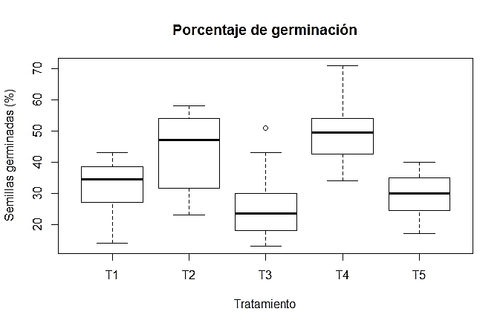
tratamientos
Semillas germinadas (%)
a
ab
bc
c
c

Figura 1. Porcentaje de germinación de semillas de Nolina cespitifera Trel. bajo diferentes tratamientos y condiciones ambientes de 22±2.5°C y 80% H.R. (barras indican error estándar). *Tratamientos con la misma letra indican diferencias no significativas (α<0.01). T1=testigo, T2 = agua caliente a 93 °C, T3 = Trichoderma sp., T4 = hipoclorito de sodio (NaClO) al 3% y T5 = ácido sulfúrico concentrado (H₂SO₄).

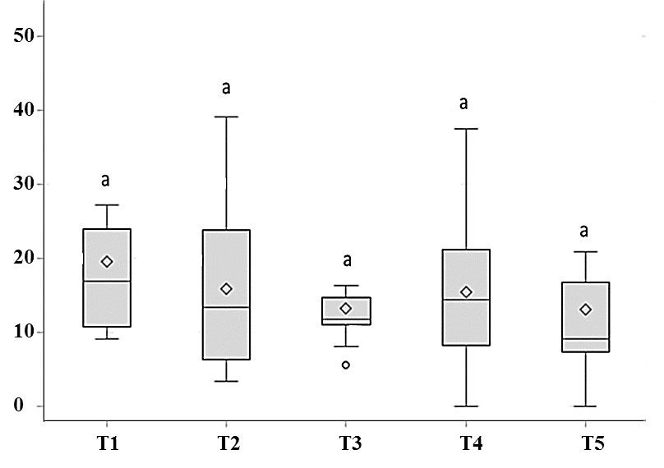
Plántulas anormales (%)
tratamientos

Figura 2. Porcentaje de plántulas anormales de Nolina cespitifera Trel. bajo tratamientos germinativos. (barras indican error estándar). *Tratamientos con la misma letra indican diferencias no significativas (α<0.01). T1=testigo, T2 = agua caliente a 93 °C, T3 = Trichoderma sp., T4 = hipoclorito de sodio (NaClO) al 3% y T5 = ácido sulfúrico concentrado (H₂SO₄).

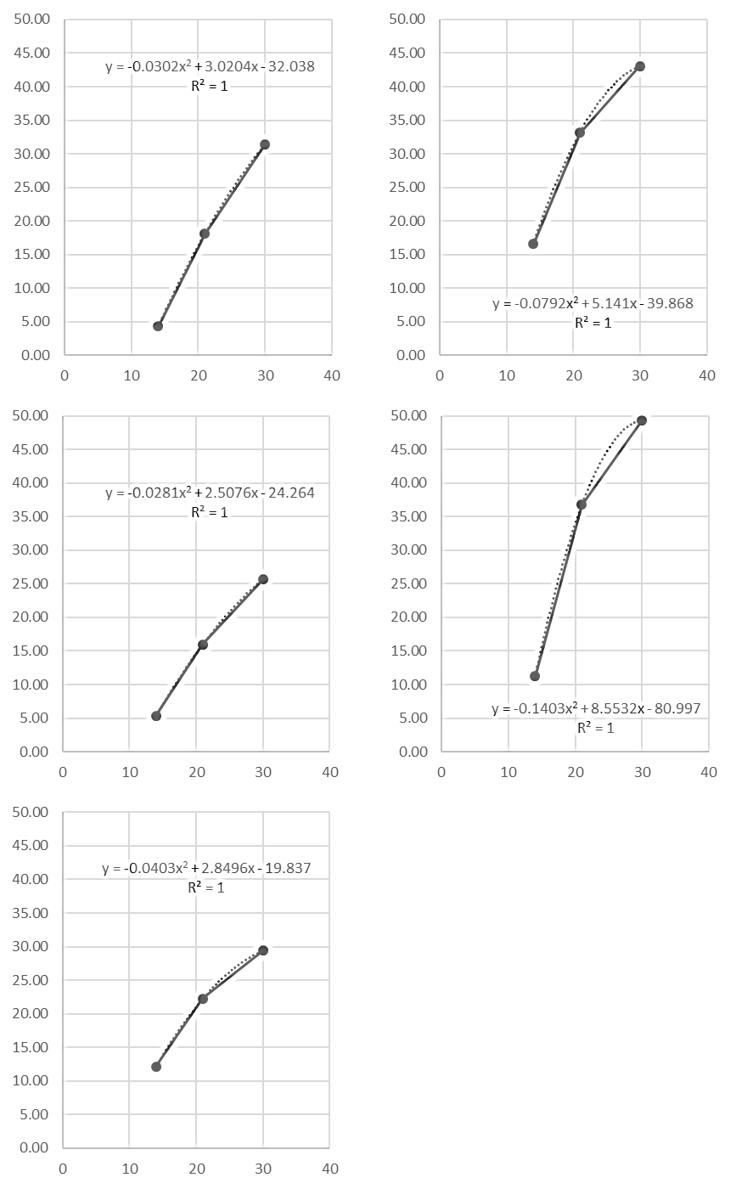
a)
b)
c)
d)
e)
- Testigo
- Agua caliente a 93°C
- Trichoderma sp
- hipoclorito de sodio (NaClO) al 3%
- Ácido sulfúrico concentrado (H₂SO₄)
días
Porcentaje de germinación

Figura. 3. Comportamiento de la germinación de semillas de Nolina cespitifera Trel. bajo tratamientos específicos.

